TAREA 1er GRADO

1. COMPLETÁ LA FICHA CON LAS SÍABAS RA-RE-RI-RO-RU

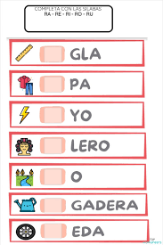

2. AHORA PENSÁ Y SOLITA/A ESCRIBÍ UNA PALABRA CON:

**RA…………………**

**R RE………………..**

**RI…………………**

3. PRACTICÁ LEER SOLITO/A ESTAS PALABRAS

**RANA-SOL-PERRO-PALA-NIDO**

4. COMPLETAR LA FICHA

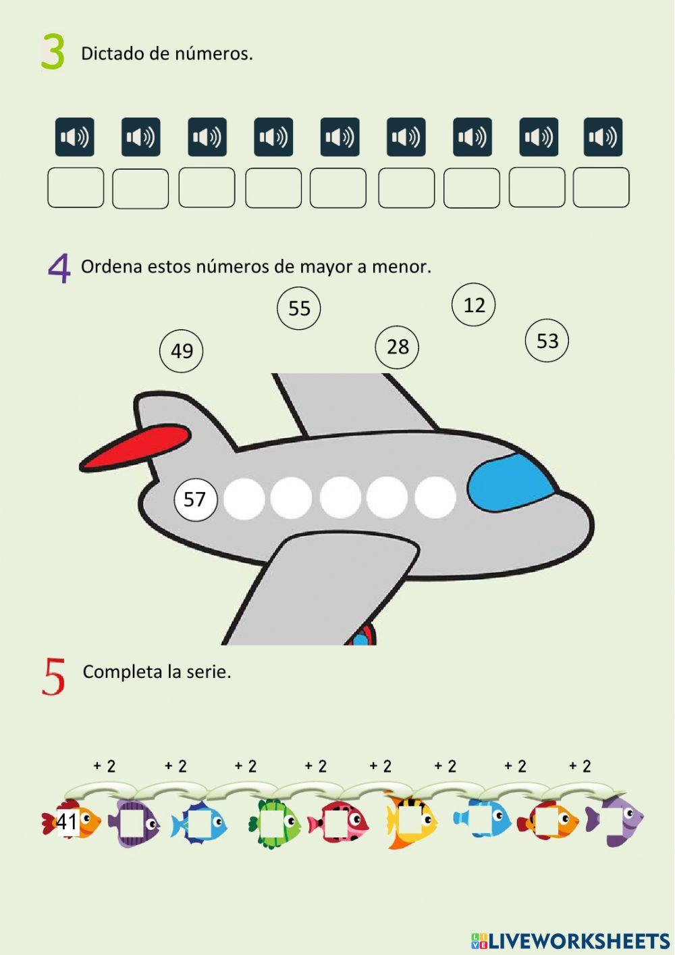

5. COMPLETÁ EL NÚMERO QUE FALTA

